

**Жоғары және жоғары оқу орнынан кейінгі білім беру саласындағы мемлекеттік көрсетілетін қызметтер регламенттерін бекіту туралы**

***Күшін жойған***

Қазақстан Республикасы Білім және ғылым министрінің 2015 жылғы 2 маусымдағы № 358 бұйрығы. Қазақстан Республикасының Әділет министрлігінде 2015 жылы 3 шілдеде № 11555 тіркелді. Күші жойылды - Қазақстан Республикасы Білім және ғылым министрінің 2020 жылғы 7 шiлдедегi № 286 бұйрығымен.

      Ескерту. Күші жойылды – ҚР Білім және ғылым министрінің 07.07.2020 № 286 (алғашқы ресми жарияланған күнінен кейін қолданысқа енгізіледі) бұйрығымен.  
      Ескерту. Бұйрықтың атауы жаңа редакцияда - ҚР Білім және ғылым министрінің м.а. 19.02.2016 № 158 (алғашқы ресми жарияланған күнінен кейін күнтізбелік он күн өткен соң қолданысқа енгізіледі) бұйрығымен.

      "Мемлекеттік көрсетілетін қызметтер туралы" 2013 жылғы 15 сәуірдегі Қазақстан Республикасы Заңының 10-бабының 2) тармақшасына сәйкес **БҰЙЫРАМЫН:**

      1. Қоса беріліп отырған:

      1) осы бұйрыққа 1-қосымшаға сәйкес "Жоғары және жоғары оқу орнынан кейінгі білім беру туралы құжаттардың телнұсқаларын беру" мемлекеттік көрсетілетін қызмет регламенті;

      2) Күші жойылды – ҚР Білім және ғылым министрінің 17.10.2019 № 452 (алғашқы ресми жарияланған күнінен кейін қолданысқа енгізіледі) бұйрығымен.  
      3) Күші жойылды – ҚР Білім және ғылым министрінің 17.10.2019 № 452 (алғашқы ресми жарияланған күнінен кейін қолданысқа енгізіледі) бұйрығымен.

      4) осы бұйрыққа 4-қосымшаға сәйкес "Білім беруге гранттарды тағайындау, сондай-ақ жоғары білім беру ұйымдарында білім алушыларға әлеуметтік қолдау көрсету" мемлекеттік көрсетілетін қызмет регламенті бекітілсін.

      Ескерту. 1-тармаққа өзгеріс енгізілді – ҚР Білім және ғылым министрінің 17.10.2019 № 452 (алғашқы ресми жарияланған күнінен кейін қолданысқа енгізіледі) бұйрығымен.

      2. "Жоғары және жоғары оқу орнынан кейінгі білім беру салаларындағы мемлекеттік көрсетілетін қызметтер регламенттерін бекіту туралы" Қазақстан Республикасы Білім және ғылым министрінің 2014 жылғы 17 маусымдағы № 227 бұйрығының (Қазақстан Республикасының Нормативтік құқықтық актілерді мемлекеттік тіркеу тізілімінде № 9558 тіркелген, "Егемен Қазақстан" газетінің 2015 жылғы 21 қаңтардағы № 12 (28490) санында жарияланған) 1-тармағының 1), 2), 3), 6) тармақшаларының күші жойылды деп танылсын.

      3. Жоғары және жоғары оқу орнынан кейінгі білім, халықаралық ынтымақтастық департаменті (С. Ысмағұлова) заңнамада белгіленген тәртiппен:

      1) осы бұйрықтың Қазақстан Республикасы Әдiлет министрлiгiнде мемлекеттiк тiркелуін;

      2) Қазақстан Республикасы Әділет министрлігінде мемлекеттiк тiркеуден өткеннен кейін осы бұйрықтың ресми жариялануын;

      3) осы бұйрықты Қазақстан Республикасы Білім және ғылым министрлігінің ресми интернет-ресурсында орналастыруды қамтамасыз етсін.

      4. Осы бұйрықтың орындалуын бақылау білім және ғылым вице-министрі Т.О. Балықбаевқа жүктелсін.

      5. Осы бұйрық алғашқы ресми жарияланған күнінен кейін күнтізбелік он күн өткен соң қолданысқа енгізіледі.

|  |  |
| --- | --- |
| *Қазақстан Республикасының* *Білім және ғылым министрі* | *А. Сәрінжіпов* |

|  |  |
| --- | --- |
|  | Қазақстан Республикасы Білім және ғылым министрінің 2015 жылғы 2 маусымдағы № 358 бұйрығына 1-қосымша |

**"Жоғары және жоғары оқу орнынан кейінгі бiлiм беру туралы құжаттардың телнұсқаларын беру" мемлекеттік көрсетілетін қызмет регламенті**

      Ескерту. Регламент жаңа редакцияда – ҚР Білім және ғылым министрінің 02.04.2018 № 127 (алғашқы ресми жарияланған күнінен кейін күнтізбелік он күн өткен соң қолданысқа енгізіледі) бұйрығымен.

**1-тарау. Жалпы ережелер**

      1. Қазақстан Республикасы Білім және ғылым министрінің 2015 жылғы 9 сәуірдегі № 186 бұйрығымен бекітілген "Жоғары және жоғары оқу орнынан кейінгі бiлiм беру туралы құжаттардың телнұсқаларын беру" мемлекеттік қызмет стандарты (бұдан әрі – Стандарт) (нормативтік құқықтық актілерді мемлекеттік тіркеу тізілімінде № 11212 болып тіркелген) негізінде Жоғары оқу орындары (бұдан әрі – көрсетілетін қызметті беруші) мемлекеттік қызметті көрсетеді.

      Мемлекеттік қызмет көрсетуге өтініштерді қабылдау және нәтижелерін беру:

      1) "Азаматтарға арналған үкімет" мемлекеттік корпорациясы" коммерциялық емес акционерлік қоғамы (бұдан әрі – Мемлекеттік корпорация).

      2) "www.egov.kz "электрондық үкімет" веб-порталы (бұдан әрі – портал) арқылы жүзеге асырылады.

      2. Мемлекеттік қызметті көрсету нысаны: электрондық (ішінара автоматтандырылған) және (немесе) қағаз жүзінде.

      3. Мемлекеттік қызметті көрсету нәтижесі – жоғары және жоғары оқу орнынан кейінгі бiлiм беру туралы құжаттардың телнұсқасы.

      Мемлекеттік қызмет көрсету нәтижесін беру нысаны: қағаз жүзінде.

      Көрсетілетін қызметті алушы порталға жүгінген кезде мемлекеттік қызмет нәтижесін алу орны көрсетіле отырып, құжаттардың дайын болғаны туралы хабарлама жолданады.

**2-тарау. Көрсетілетін қызметті берушінің құрылымдық бөлімшелерінің (қызметкерлерінің) мемлекеттік қызмет көрсету процесіндегі рәсімдерінің (іс-қимылың) тәртібінің сипаттамасы**

      4. Көрсетілетін қызметті алушының Стандарттың 9-тармағына сәйкес құжаттар топтамасын (бұдан әрі – құжаттар топтамасы) ұсынуы мемлекеттік қызмет көрсету бойынша рәсімнің (іс-қимылдың) басталуына негіз болып табылады.

      5. Мемлекеттік қызмет көрсету процесінің құрамына кіретін рәсімдер (іс-қимылдар):

      1) көрсетілетін қызметті берушінің кеңсесі көрсетілетін қызметті алушының Мемлекеттік корпорация және (немесе) портал арқылы ұсынған құжаттар топтамасын күнтізбелік 1 (бір) күн ішінде қабылдайды және тіркейді, қарастыру үшін көрсетілетін қызметті берушінің бөліміне тапсырады;

      2) көрсетілетін қызметті берушінің оқу бөлімі күнтізбелік 3 (үш) күн ішінде көрсетілетін қызметті алушының деректері бойынша берілетін анықтаманы дайындайды, деректердің дұрыстығын тексереді және оны қарау үшін көрсетілетін қызметті берушінің басшылығына тапсырады;

      3) көрсетілетін қызметті берушінің басшылығы күнтізбелік 1 (бір) күн ішінде құжаттар топтамасын қарайды және оны көрсетілетін қызметті берушінің оқу бөліміне тапсырады;

      4) көрсетілетін қызметті берушінің оқу бөлімі күнтізбелік 6 (алты) күн ішінде көрсетілетін қызметті алушыға білімі туралы құжаттың телнұсқасын дайындайды.

      5) көрсетілетін қызметті берушінің оқу бөлімі Мемлекеттік корпорацияға білімі туралы құжаттың телнұсқасын күнтізбелік 1 (бір) күн ішінде поштамен немесе Мемлекеттік корпорацияның курьері арқылы жолдайды.

      6) Пошта мемлекеттік корпорацияға білімі туралы құжаттың телнұсқасын күнтізбелік 2-8 (екі-сегіз) күн ішінде жеткізеді.

      7) Көрсетілетін қызметті алушы порталға жүгінген жағдайда ЖОО-ның оқу бөлімі күнтізбелік 1 (бір) күн ішінде мемлекеттік көрсетілетін қызмет нәтижесін алу орны көрсетілген білімі туралы құжаттың телнұсқасының дайын болғаны туралы еркін түрде Жоғары оқу орнының ақпараттық жүйесі (бұдан әрі – ЖОО АЖ), Жоғары білім беруді басқарудың бірыңғай жүйесі (бұдан әрі – ЖБББЖ), "электрондық үкімет" шлюзі (бұдан әрі – ЭҮШ) және портал арқылы хабарлама жолдайды.

      6. Мынадай рәсімдерді (іс-қимылдарды) орындауды бастауға негіз болатын мемлекеттік қызмет көрсету жөніндегі рәсімдердің нәтижелері:

      1) көрсетілетін қызметті берушінің кеңсесінің (іс-қимылың) құжаттар топтамасын Мемлекеттік корпорация немесе портал арқылы қабылдауы және тіркеуі және көрсетілетін қызметті берушінің оқу бөліміне тапсыруы;

      2) көрсетілетін қызметті берушінің оқу бөлімінің көрсетілетін қызметті алушының деректері бойынша берілетін анықтаманы дайындауы, деректердің дұрыстығын тексеруі және оны қарау үшін көрсетілетін қызметті берушінің басшылығына тапсыруы;

      3) көрсетілетін қызметті берушінің басшылығының құжаттар топтамасын қарауы және көрсетілетін қызметті берушінің оқу бөліміне тапсыруы;

      4) көрсетілетін қызметті берушінің оқу бөлімі көрсетілетін қызметті алушыға білімі туралы құжаттың телнұсқасын дайындауы;

      5) көрсетілетін қызметті берушінің оқу бөлімі Мемлекеттік корпорацияға білімі туралы құжаттың телнұсқасын пошта немесе Мемлекеттік корпорацияның курьері арқылы жолдауы.

      6) Пошта мемлекеттік корпорацияға білімі туралы құжаттың телнұсқасын жеткізуі.

      7) Көрсетілетін қызметті алушы порталға жүгінген жағдайда көрсетілетін қызметті берушінің оқу бөлімі мемлекеттік қызмет нәтижесін алу орны көрсетілген құжаттардың дайын болғаны туралы еркін түрде ЖОО АЖ, ЖБББЖ, ЭҮШ және портал арқылы хабарлама жолдауы.

**3-тарау. Мемлекеттік қызмет көрсету процесінде көрсетілетін қызметті берушінің құрылымдық бөлімшелерінің (қызметкерлерінің) өзара іс-қимыл жүргізу тәртібінің сипаттамасы**

      7. Мемлекеттік қызмет көрсету процесіне мынадай құрылымдық бөлімшелер (қызметкерлер) қатысады:

      1) көрсетілетін қызметті берушінің кеңсесі;

      2) көрсетілетін қызметті берушінің оқу бөлімі;

      3) көрсетілетін қызметті берушінің басшылығы;

      4) ЖБББЖ;

      5) ЖОО АЖ;

      6) ЭҮШ;

      7) портал;

      8) Мемлекеттік корпорация;

      9) пошта.

      8. Мемлекеттік қызмет көрсету процесі көрсетілетін қызметті берушінің құрылымдық бөлімшелер (қызметкерлері) арасындағы келесі рәсімдерден (іс-қимылдар) тұрады:

      1) көрсетілетін қызметті берушінің кеңсесі көрсетілетін қызметті алушының Мемлекеттік корпорация немесе портал арқылы ұсынған құжаттар топтамасын күнтізбелік 1 (бір) күн ішінде қабылдайды және тіркейді, қарастыру үшін көрсетілетін қызметті берушінің бөліміне тапсырады;

      2) көрсетілетін қызметті берушінің оқу бөлімі күнтізбелік 3 (үш) күн ішінде көрсетілетін қызметті алушының деректері бойынша берілетін анықтаманы дайындайды, деректердің дұрыстығын тексереді және оны қарау үшін көрсетілетін қызметті берушінің басшылығына тапсырады;

      3) көрсетілетін қызметті берушінің басшылығы күнтізбелік 1 (бір) күн ішінде құжаттарды қарайды және көрсетілетін қызметті берушінің оқу бөліміне тапсырады;

      4) көрсетілетін қызметті берушінің оқу бөлімі күнтізбелік 6 (алты) күн ішінде көрсетілетін қызметті алушыға білімі туралы құжаттың телнұсқасын дайындайды;

      5) көрсетілетін қызметті берушінің оқу бөлімі Мемлекеттік корпорацияға білімі туралы құжаттың телнұсқасын күнтізбелік 1 (бір) күн ішінде пошта немесе Мемлекеттік корпорацияның курьері арқылы жолдайды;

      6) Пошта мемлекеттік корпорацияға білімі туралы құжаттың телнұсқасын күнтізбелік 2-8 (екі-сегіз) күн ішінде жеткізеді.

      7) Көрсетілетін қызметті алушы порталға жүгінген жағдайда көрсетілетін қызметті берушінің оқу бөлімі күнтізбелік 1 (бір) күн ішінде мемлекеттік қызмет нәтижесін алу орны көрсетілген құжаттардың дайын болғаны туралы еркін түрде ЖОО АЖ, ЖБББЖ, ЭҮШ және портал арқылы хабарлама жолдайды.

      Әрбір рәсімнің ұзақтығын көрсете отырып, әрбір іс-қимылды (рәсімнен) өтудің блок-схемасы және рәсімдердің (іс-қимылдардың) жүйелілік сипаттамасы осы мемлекеттік көрсетілетін қызмет Регламентінің 1-қосымшасында келтірілген.

**4-тарау. Мемлекеттік корпорация және (немесе) басқа да көрсетілетін қызметті берушілермен өзара іс-қимыл жүргізу тәртібінің сипаттамасы, сондай-ақ мемлекеттік қызмет көрсету процесінде ақпараттық жүйелерді қолданудың тәртібі**

      9. Мемлекеттік қызмет көрсету кезінде көрсетілетін қызметті беруші мен көрсетілетін қызметті алушының өтініш жасау және рәсімдерінің (іс-әрекеттері) реттілігі тәртібінің сипаттамасы:

      Мемлекеттік корпорация арқылы:

      1) көрсетілетін қызметті алушы Мемлекеттік корпорацияның қызметкері құжаттар топтамасын 15 (он бес) минут ішінде тапсырады;

      2) Мемлекеттік корпорацияның қызметкері өтінішті 15 (он бес) минут ішінде тіркейді;

      3) Мемлекеттік корпорацияның қызметкерінің сауал нысанын қағаз нысандағы құжаттарының болуы туралы белгі бойынша 15 (он бес) минут ішінде толтырады;

      Жеке басын куәландыратын құжат туралы мәліметті Мемлекеттік корпорацияның қызметкері "электрондық үкімет" шлюзі арқылы тиісті мемлекеттік ақпараттық жүйелерден алады және оны көрсетілетін қызметті берушіге жолдайды.

      4) Мемлекеттік корпорацияның қызметкері көрсетілетін қызметті алушыға тиісті құжаттарды электронды көшірмелер нысанында қабылдау туралы қолхатты 15 (он бес) минут ішінде береді;

      5) Мемлекеттік корпорацияның қызметкері құжаттар топтамасын тиісті жоғары оқу орнына күнтізбелік 2 (екі) күн ішінде жібереді;

      6) Пошта тиісті жоғары оқу орнына құжаттар топтамасын күнтізбелік 2-8 (екі-сегіз) күн ішінде жеткізеді.

      7) көрсетілетін қызметті берушінің кеңсесі көрсетілетін қызметті алушының Мемлекеттік корпорация арқылы ұсынған құжаттар топтамасын күнтізбелік 1 (бір) күн ішінде қабылдайды және тіркейді, қарастыру үшін көрсетілетін қызметті берушінің оқу бөліміне тапсырады;

      8) көрсетілетін қызметті берушінің оқу бөлімі күнтізбелік 3 (үш) күн ішінде көрсетілетін қызметті алушының деректері бойынша берілетін анықтаманы дайындайды, деректердің дұрыстығын тексереді және оны қарау үшін көрсетілетін қызметті берушінің басшылығына тапсырады;

      9) көрсетілетін қызметті берушінің басшылығы күнтізбелік 1 (бір) күн ішінде құжаттар топтамасын қарайды және көрсетілетін қызметті берушінің оқу бөліміне тапсырады;

      10) көрсетілетін қызметті берушінің оқу бөлімі күнтізбелік 6 (алты) күн ішінде көрсетілетін қызметті алушыға білімі туралы құжаттың телнұсқасын дайындайды;

      11) көрсетілетін қызметті берушінің оқу бөлімі Мемлекеттік корпорацияға білімі туралы құжаттың телнұсқасын күнтізбелік 1 (бір) күн ішінде пошта немесе Мемлекеттік корпорацияның курьері арқылы жолдайды;

      12) Пошта мемлекеттік корпорацияға білімі туралы құжаттың телнұсқасын күнтізбелік 2-8 (екі-сегіз) күн ішінде жеткізеді.

      13) Мемлекеттік корпорацияның қызметкері көрсетілетін қызметті алушыға білім туралы құжаттардың телнұсқасын 15 (он бес) минут ішінде береді.

      Мемлекеттік қызмет көрсетуге қатыстырылған ақпараттық жүйелердің өзара іс-қимылының блок-схемасы осы мемлекеттік қызмет көрсету Регламентіне 2-қосымшада келтірілген;

      портал арқылы:

      1) көрсетілетін қызметті алушы порталда көрсетілетін қызметті алушы компьютерінің интернет-браузерінде сақталатын өзінің электронды цифрлық қолтаңбаның (бұдан әрі – ЭЦҚ) көмегімен немесе порталдың есептік жазбасына ұялы байланыс операторы ұсынған, көрсетілетін қызметті алушының абоненттік нөмірі қосылған және тіркелген жағдайда, бір рет қолданылатын парольмен тіркеуді жүзеге асырады.

      2) көрсетілетін қызмет алушы порталда өтінішті толтырып, ЭЦҚ-сын қояды;

      3) ЭҮШ сұранысты қалыптастырады және ЖБББЖ-ға жолдайды;

      4) ЖБББЖ сұранысты ЖОО АЖ-ға жолдайды.

      5) көрсетілетін қызметті берушінің кеңсесі көрсетілетін қызметті алушы ұсынған құжаттар топтамасын күнтізбелік 1 (бір) күн ішінде қабылдайды және тіркейді, қарастыру үшін көрсетілетін қызметті берушінің оқу бөліміне тапсырады;

      6) көрсетілетін қызметті берушінің оқу бөлімі күнтізбелік 3 (үш) күн ішінде көрсетілетін қызметті алушының деректері бойынша берілетін анықтаманы дайындайды, деректердің дұрыстығын тексереді және оны қарау үшін көрсетілетін қызметті берушінің басшысына тапсырады;

      7) көрсетілетін қызметті берушінің басшылығы күнтізбелік 1 (бір) күн ішінде құжаттарды қарайды және көрсетілетін қызметті берушінің оқу бөліміне тапсырады;

      8) көрсетілетін қызметті берушінің оқу бөлімі күнтізбелік 6 (алты) күн ішінде көрсетілетін қызметті алушыға білімі туралы құжаттың телнұсқасын дайындайды

      9) Көрсетілетін қызметті алушы порталға жүгінген жағдайда көрсетілетін қызметті берушінің оқу бөлімі күнтізбелік 1 (бір) күн ішінде мемлекеттік қызмет нәтижесін алу орны көрсетілген құжаттардың дайын болғаны туралы еркін түрде ЖОО АЖ, ЖБББЖ, ЭҮШ және портал арқылы хабарлама жолдайды.

      Мемлекеттік қызмет көрсетуге қатыстырылған ақпараттық жүйелердің өзара іс-қимылының блок-схемасы осы мемлекеттік қызмет көрсету Регламентіне 3-қосымшада келтірілген.

      10. Мынадай рәсімдерді орындауды бастау үшін негіздеме болатын мемлекеттік қызмет көрсету рәсімдерінің нәтижелері:

      Мемлекеттік корпорация арқылы:

      1) Мемлекеттік корпорацияның қызметкерінің құжаттарды тексеруі және өтінішті тіркеуі;

      2) Мемлекеттік корпорацияның қызметкерінің сауал нысанын толтыруы және көрсетілетін қызметті алушыға қолхат беруі;

      3) Мемлекеттік корпорацияның қызметкерінің құжаттарды тиісті жоғары оқу орнына жіберуі;

      4) Пошта немесе Мемлекеттік корпорацияның курьері құжаттар топтамасын тиісті жоғары оқу орнына жеткізуі.

      5) көрсетілетін қызметті берушінің кеңсесі құжаттар топтамасын қабылдауы және тіркеуі, көрсетілетін қызметті берушінің басшылығының құжаттарды тексеруі және көрсетілетін қызметті берушінің оқу бөлімінің білімі туралы құжаттың телнұсқасын Мемлекеттік корпорацияға жіберуі;

      6) Пошта немесе Мемлекеттік корпорацияның курьері Мемлекеттік корпорацияға білімі туралы құжаттың телнұсқасын жеткізуі;

      7) көрсетілетін қызметті алушыға Мемлекеттік корпорация қызметкерінің бiлiмі туралы құжаттың телнұсқасын беруі;

      портал арқылы:

      1) көрсетілетін қызмет алушының ЭЦҚ арқылы порталға немесе порталдың есептік жазбасына ұялы байланыс операторы ұсынған, көрсетілетін қызметті алушының абоненттік нөмірі қосылған және тіркелген жағдайда, бір рет қолданылатын парольмен тіркеліу;

      2) порталда өтінішті толтыруы;

      3) ЭҮШ сұранысты нысандауы және ЖБББЖ-а жолдауы;

      4) ЖБББЖ-ның сұранысты ЖОО АЖ-ға жолдауы;

      5) көрсетілетін қызметті берушінің оқу бөлімі білімі туралы құжаттың телнұсқасын дайындауы;

      6) мемлекеттік қызмет нәтижесін алу орны көрсетілген бiлiмі туралы құжаттың телнұсқасының дайын болғаны туралы еркін түрде ЖОО АЖ, ЖБББЖ, ЭҮШ және портал арқылы хабарлама жолдауы.

      Мемлекеттік корпорация немесе портал арқылы мемлекеттік қызмет көрсету бизнес-процестерінің анықтамалығы осы Регламентке 4-қосымшада келтірілген.

|  |  |
| --- | --- |
|  | "Жоғары және жоғары оқу орнынан кейінгі бiлiм беру туралы құжаттардың телнұсқаларын беру" мемлекеттік қызмет көрсету регламентіне 1-қосымша |

**Әрбір рәсім қызметін көрсете отырып, әрбір рәсімнен (іс-қимылдан) өтудің және рәсімдердің (іс-қимылдардың) жүйелілік сипаттамасының блок-схемасы**

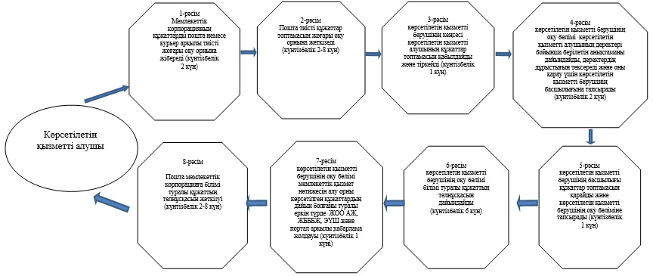

|  |  |
| --- | --- |
|  | "Жоғары және жоғары оқу орнынан кейінгі бiлiм беру туралы құжаттардың телнұсқаларын беру" мемлекеттік көрсетілетін қызмет регламентіне 2-қосымша |

**Мемлекеттік қызмет көрсетуге қатысатын ақпараттық жүйелердің өзара іс-қимылының блок-схемасы**

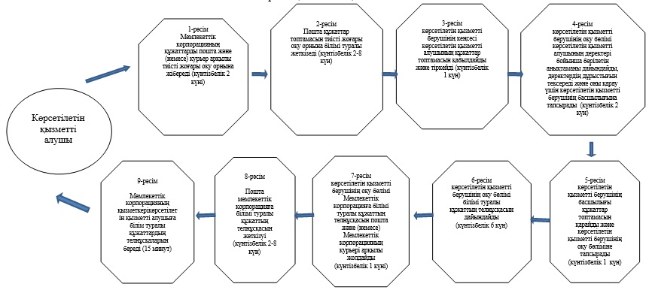

|  |  |
| --- | --- |
|  | "Жоғары және жоғары оқу орнынан кейінгі бiлiм беру туралы құжаттардың телнұсқаларын беру" мемлекеттік көрсетілетін қызмет регламентіне 3-қосымша |

**Мемлекеттік қызмет көрсетуге қатысатын ақпараттық жүйелердің өзара іс-қимылының блок-схемасы**

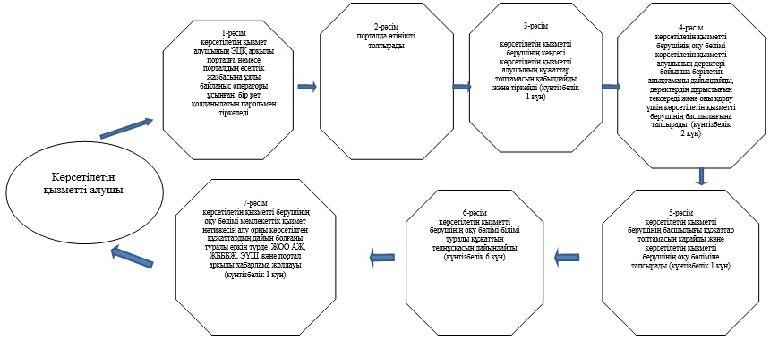

|  |  |
| --- | --- |
|  | "Жоғары және жоғары оқу орнынан кейінгі бiлiм беру туралы құжаттардың телнұсқаларын беру" мемлекеттік көрсетілетін қызмет регламентіне 4-қосымша |

**Мемлекеттік корпорация және портал арқылы мемлекеттік қызмет көрсетудің бизнес-процестерінің анықтамалығы**

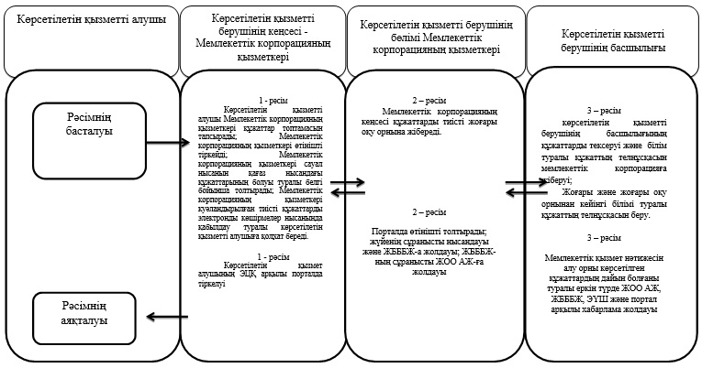

|  |  |
| --- | --- |
|  | Қазақстан Республикасы Білім және ғылым министрінің 2015 жылғы 2 маусымдағы № 558 бұйрығына 2-қосымша |

**"Жоғары білім беретін білім беру ұйымдарында экстернат нысанында оқуға рұқсат беру" мемлекеттік көрсетілетін қызмет регламенті**

      Ескерту. Регламенттің күші жойылды – ҚР Білім және ғылым министрінің 17.10.2019 № 452 (алғашқы ресми жарияланған күнінен кейін қолданысқа енгізіледі) бұйрығымен.

|  |  |
| --- | --- |
|  | Қазақстан Республикасы Білім және ғылым министрінің 2015 жылғы 2 маусымдағы № 558 бұйрығына 3-қосымша |

**"Жоғары оқу орнының үздік оқытушысы" атағына құжаттарды қабылдау және тағайындау" мемлекеттік көрсетілетін қызмет регламенті**

      Ескерту. Регламенттің күші жойылды – ҚР Білім және ғылым министрінің 17.10.2019 № 452 (алғашқы ресми жарияланған күнінен кейін қолданысқа енгізіледі) бұйрығымен.

|  |  |
| --- | --- |
|  | Қазақстан Республикасы Білім және ғылым министрінің 2015 жылғы 2 маусымдағы № 558 бұйрығына 4-қосымша |

      Ескерту. 4-қосымша жаңа редакцияда - ҚР Білім және ғылым министрінің 24.12.2015 № 705 (алғашқы ресми жарияланған күнінен кейін күнтізбелік он күн өткен соң қолданысқа енгізіледі) бұйрығымен.

**"Білім беруге гранттарды тағайындау, сондай-ақ жоғары білім беру ұйымдарында білім алушыларға әлеуметтік қолдау көрсету" мемлекеттік көрсетілетін қызмет регламенті**  
**1. Жалпы ережелер**

      1. Мемлекеттік қызметті Қазақстан Республикасы Білім және ғылым министрлігі, сондай-ақ жоғары оқу орындары (бұдан әрі – көрсетілетін қызметті беруші) Нормативтік құқықтық актілерді мемлекеттік тіркеу тізілімінде № 11212 болып тіркелген Қазақстан Республикасы Білім және ғылым министрінің 2015 жылғы 9 сәуірдегі № 186 бұйрығымен бекітілген "Білім беруге гранттарды тағайындау, сондай-ақ жоғары білім беру ұйымдарында білім алушыларға әлеуметтік қолдау көрсету" мемлекеттік көрсетілетін қызмет стандартының (бұдан әрі – Стандарт) негізінде көрсетеді.

      Өтініштерді қабылдау және мемлекеттік қызметті көрсету нәтижелерін беру:

      1) жоғары оқу орындары (бұдан әрі – ЖОО);

      2) "электронды үкіметтің" www.egov.kz веб-порталы (бұдан әрі – портал) арқылы жүзеге асырылады.

      2. Мемлекеттік қызметті көрсету нысаны: электронды (ішінара автоматтандырылған) және (немесе) қағаз түрінде.

      3. Мемлекеттік қызметті көрсету нәтижесі - білім беру грантын тағайындау туралы куәлік, сондай-ақ жоғары оқу орны ректорының стипендия тағайындау туралы бұйрығы.

      Мемлекеттік қызмет көрсету нәтижесін ұсыну нысаны: электронды (ішінара автоматтандырылған) және (немесе) қағаз түрінде.

      Электронды – көрсетілетін қызметті алушының "жеке кабинетінде" конкурсқа қатысу үшін құжаттарды қабылдау немесе электрондық цифрлық қолтаңба (бұдан әрі – ЭЦҚ) қойылған электронды құжат нысаны бойынша білім беру грантын тағайындау туралы хабарлама, не бас тарту туралы дәлелді жауап алу.

      Қағаз – ЖОО-да немесе бұқаралық ақпарат құралдарында (бұдан әрі – БАҚ) білім беру грантын алу туралы ақпарат алу.

**2. Көрсетілетін қызметті берушінің құрылымдық бөлімшелерінің (қызметкерлерінің) мемлекеттік қызмет көрсету процесіндегі іс-қимыл жүргізу тәртібінің сипаттамасы**

      4. Көрсетілетін қызметті алушының Стандарттың 6-тармағына сәйкес құжаттар топтамасын (бұдан әрі – құжаттар топтамасы) ұсынуы мемлекеттік қызмет көрсету бойынша рәсімнің (әрекеттің) басталуына негіз болып табылады.

      5. Мемлекеттік қызмет көрсету процесінің құрамына кіретін рәсімдер (әрекеттер):

      Қызмет көрсетудің қағаз түріндегі нысаны:

      1) ЖОО-ның қабылдау комиссиясының (бұдан әрі – ЖОО-ның қабылдау комиссиясы) хатшысы құжаттар топтамасын қабылдайды және көрсетілетін қызметті алушының деректерін ЖОО-ның деректер базасына енгізеді және тіркеу нөмірін береді – 15 минуттан аспайды;

      2) ЖОО-лардың қабылдау комиссияларының деректер базасынан алынған мәліметтер Ұлттық тестілеу орталығының (бұдан әрі – ҰТО) жалпы деректер базасына жіберіледі, онда олар жинақталады және 1 (бір) жұмыс күні ішінде конкурсты өткізу үшін алдын ала дайындықтан өтеді;

      3) ҰТО-ның деректер базасына енгізу қорытындылары бойынша көрсетілетін қызметті берушіге 1 (бір) жұмыс күні ішінде жеке деректерін, таңдалған мамандықтар тізбесін, жеңілдіктері мен басым құқықтарының болуын көрсете отырып, білім беру грантын тағайындау конкурсына қатысқандығы туралы анықтама беріледі;

      4) ҰТО деректер базасын және Республикалық конкурстық комиссияның отырысында қарастыру үшін қажетті шығыс құжаттарын (бағыттар мен мамандықтар бөлінісіндегі жинақтық ведомостар) дайындауды 3 (үш) жұмыс күні ішінде жүзеге асырады.

      Құжаттарды қабылдаған адамның тегі, аты-жөні, сондай-ақ мөртабан, кіріс нөмірі және күні көрсетілген қолхат беру құжаттардың қабылданғанын растау болып табылады;

      Қызмет көрсетудің электронды нысаны:

      1) көрсетілетін қызметті алушы деректерін толтыра және құжаттардың қажетті электрондық көшірмелерін тіркей отырып, электронды портал арқылы өтініш береді – 30 минуттан аспайды;

      Порталдағы электрондық хабарлама құжаттың қабылданғанын/қабылдаудан бас тартылғанын растау болып табылады.

      2) ЖОО-ның қабылдау комиссиясының хатшысы электронды өтінішті өңдейді және тексереді – 2 жұмыс күні ішінде;

      3) ЖОО-ның қабылдау комиссиясының хатшысы электронды өтінішті 1 жұмыс күні ішінде ҰТО-ға жібереді;

      4) ҰТО қабылданған өтінішті өңдейді және деректер базасын және Республикалық конкурстық комиссияның отырысында қарастыру үшін қажетті шығыс құжаттарын (бағыттар мен мамандықтар бөлінісіндегі жинақтық ведомостар) дайындауды 3 (үш) жұмыс күні ішінде жүзеге асырады;

      Жалпы рәсімдер (қызмет көрсетудің қағаз, электронды нысандары):

      5) Республикалық конкурстық комиссияның білім беру гранттарын тағайындау туралы хаттамалық шешімін 3 (үш) жұмыс күні ішінде шығару;

      6) Қазақстан Республикасы Білім және ғылым министрлігінің білім беру гранттарын тағайындау туралы бұйрығын 2 (екі) жұмыс күні ішінде шығару және ҰТО-ға және бұқаралық ақпарат құралдарына беру;

      7) ҰТО-ның 3 (үш) жұмыс күні ішінде білім беру гранттарының куәліктерін дайындауы;

      8) білім беру гранттары иегерлерінің тізімін 3 (үш) жұмыс күні ішінде бұқаралық ақпарат құралдарында жариялау.

      Қызмет көрсетудің электронды нысаны:

      Көрсетілетін қызметті алушы білім беру грантын тағайындау, не тағайындаудан бас тарту туралы электронды хабарлама алады.

      9) ЖОО-лардың білім беру гранттарын тағайындау туралы куәліктерді 15 тамыздан кешіктірмей беруі, сондай-ақ ЖОО ректорының стипендия тағайындау туралы бұйрығын 25 тамыздан кешіктірмей шығаруы.

      6. Мынадай рәсімдерді орындауды бастауға негіз болатын мемлекеттік қызмет көрсету жөніндегі рәсімдердің нәтижелері:

      Қызмет көрсету нәтижелерін ұсынудың қағаз түріндегі нысаны:

      1) ЖОО-ның қабылдау комиссиясы хатшысының құжаттар топтамасын қабылдауы және көрсетілетін қызметті алушының деректерін енгізуі;

      2) ЖОО-лардың қабылдау комиссияларының деректер базасынан алынған мәліметтерді ҰТО-ның жалпы деректер базасына жіберу;

      3) ЖОО-ның қабылдау комиссиясының көрсетілетін қызметті алушыға білім беру грантын тағайындау конкурсына қатысқандығы туралы анықтама беруі;

      Қызмет көрсету нәтижелерін ұсынудың электронды нысаны:

      1) электронды өтінішті білім беру грантын тағайындау конкурсына қатысуға жіберу;

      2) электронды өтінішті ҰТО-ның деректер базасына жіберу;

      3) электронды өтініштерді ҰТО-ның деректер базасына қабылдау және өтініштің қабылданғаны туралы электронды хабарламаны көрсетілетін қызметті алушыға веб-порталға жіберу.

      Жалпы рәсімдер (қызмет көрсету нәтижелерін ұсынудың қағаз, электронды нысандары):

      4) ҰТО-ның деректер базасын және Республикалық конкурстық комиссияның отырысында қарастыру үшін қажетті шығыс құжаттарын беруі;

      5) Республикалық конкурстық комиссияның білім беру гранттарын тағайындау туралы хаттамалық шешімін шығару;

      6) Қазақстан Республикасы Білім және ғылым министрлігінің білім беру гранттарын тағайындау туралы бұйрығын шығару және ҰТО-ға және бұқаралық ақпарат құралдарына беру;

      7) ҰТО-ның білім беру гранттарының куәліктерін дайындауы;

      8) білім беру гранттары иегерлерінің тізімін бұқаралық ақпарат құралдарында жариялау;

      Мемлекеттік қызмет көрсету нәтижелерін ұсынудың электронды нысаны:

      Веб-портал арқылы білім беру грантын тағайындау, не тағайындаудан бас тарту туралы электронды хабарлама алу.

      9) ЖОО-лардың білім беру гранттарын тағайындау туралы куәліктерді беруі, сондай-ақ ЖОО ректорының стипендия тағайындау туралы бұйрығы.

**3. ЖОО-мен мемлекеттік қызмет көрсету процесінде өзара**  
**іс-қимыл жүргізу тәртібінің сипаттамасы**

      7. Мемлекеттік қызмет көрсету процесіне мынадай бөлімшелер қатысады:

      1) ЖОО-ның қабылдау комиссиясы;

      2) веб-портал

      3) ҰТО;

      4) Республикалық конкурстық комиссия;

      5) бұқаралық ақпарат құралдары;

      6) ЖОО-лар.

      8. Мемлекеттік қызмет көрсету процесі құрылымдық бөлімшелер арасындағы мынадай рәсімдерден тұрады:

      Қағаз түріндегі нысан:

      1) ЖОО-ның қабылдау комиссиясы құжаттар топтамасын қабылдайды және көрсетілетін қызметті алушының деректерін ЖОО-ның деректер базасына енгізеді және тіркеу нөмірін береді – 15 минуттан аспайды;

      2) ЖОО-лардың қабылдау комиссияларының деректер базасынан алынған мәліметтер ҰТО-ның жалпы деректер базасына жіберіледі, онда олар жинақталады және 1 (бір) жұмыс күні ішінде конкурсты өткізу үшін алдын ала дайындықтан өтеді;

      3) деректер базасына енгізу қорытындылары бойынша ЖОО-ның қабылдау комиссиясы көрсетілетін қызметті берушіге 1 (бір) жұмыс күні ішінде жеке деректерін, таңдалған мамандықтар тізбесін, жеңілдіктері мен басым құқықтарының болуын көрсете отырып, білім беру грантын тағайындау конкурсына қатысқандығы туралы анықтама береді;

      4) ҰТО деректер базасын және Республикалық конкурстық комиссияның отырысында қарастыру үшін қажетті шығыс құжаттарын (бағыттар мен мамандықтар бөлінісіндегі жинақтық ведомостар) дайындауды 3 (үш) жұмыс күні ішінде жүзеге асырады;

      Электронды нысан:

      1) көрсетілетін қызметті алушы деректерін толтыра және құжаттардың қажетті электрондық көшірмелерін тіркей отырып, электронды портал арқылы өтініш береді – 30 минуттан аспайды;

      Порталдағы электрондық хабарлама құжаттың қабылданғанын/қабылдаудан бас тартылғанын растау болып табылады.

      2) ЖОО-ның қабылдау комиссиясы электронды өтінішті өңдейді және тексереді – 2 жұмыс күні ішінде;

      3) ЖОО-ның қабылдау комиссиясы электронды өтінішті 1 жұмыс күнінің ішінде ҰТО-ға жібереді;

      4) ҰТО қабылданған өтінішті өңдейді және деректер базасын және Республикалық конкурстық комиссияның отырысында қарастыру үшін қажетті шығыс құжаттарын (бағыттар мен мамандықтар бөлінісіндегі жинақтық ведомостар) дайындауды 3 (үш) жұмыс күні ішінде жүзеге асырады;

      Жалпы рәсімдер (қызмет көрсетудің қағаз, электронды нысандары):

      5) Республикалық конкурстық комиссияның білім беру гранттарын тағайындау туралы хаттамалық шешімін 3 (үш) жұмыс күні ішінде шығару;

      6) Қазақстан Республикасы Білім және ғылым министрлігінің білім беру гранттарын тағайындау туралы бұйрығын 2 (екі) жұмыс күні ішінде шығару және ҰТО-ға және бұқаралық ақпарат құралдарына беру;

      7) ҰТО-ның 3 (үш) жұмыс күні ішінде білім беру гранттарының куәліктерін дайындауы;

      8) білім беру гранттары иегерлерінің тізімін 3 (үш) жұмыс күні ішінде бұқаралық ақпарат құралдарында жариялау.

      Портал арқылы:

      Көрсетілетін қызметті алушы білім беру грантын тағайындау, не тағайындаудан бас тарту туралы электронды хабарлама алады.

      9) ЖОО-лардың білім беру грантын тағайындау туралы куәліктерді беруі, сондай-ақ ЖОО ректорының стипендия тағайындау туралы бұйрығы.

      Әрбір рәсімнің өту мерзімін көрсете отырып, әрбір іс-қимылдың өту блок-сызбасы және іс-қимылдардың жүйелілік сипаттамасы "Білім беруге гранттарды тағайындау, сондай-ақ жоғары білім беру ұйымдарында білім алушыларға әлеуметтік қолдау көрсету" мемлекеттік көрсетілетін қызмет регламентіне (бұдан әрі – Регламент) 1 және 2-қосымшаларында келтірілген.

**4. Халыққа қызмет көрсету орталығымен және (немесе) өзге де көрсетілетін қызметті берушілермен өзара іс-қимыл жүргізу тәртібінің сипаттамасы, сондай-ақ мемлекеттік қызмет көрсету процесінде ақпараттық жүйелерді қолданудың тәртібі**

      9. Портал арқылы мемлекеттік қызмет көрсету кезінде көрсетілетін қызметті беруші мен көрсетілетін қызметті алушының жүгіну тәртібі мен рәсімдер (әрекеттер) бірізділігінің сипаттамасы:

      1) көрсетілетін қызметті алушы қызметке тапсырысты онлайн арқылы беруге бастама жасайды;

      2) 1-процесс – көрсетілетін қызметті алушы мемлекеттік қызметті алу үшін өзінің жеке сәйкестендіру нөмірінің (бұдан әрі – ЖСН) көмегімен Порталда авторизациялауды жүзеге асырады;

      3) 2-процесс – көрсетілетін қызметті алушының Порталда осы Регламентте көрсетілген қызметті таңдауы, қызмет көрсету үшін тапсырыс нысанын экранға шығару және көрсетілетін қызметті алушының нысанды электронды түрде қажетті құжаттарды сұрау нысанына тіркей отырып, құрылымы мен форматтық талаптарын ескере отырып толтыруы (деректерді енгізуі);

      4) 3-процесс – көрсетілетін қызметті алушының сұрауды куәландыру (қол қою) үшін ЭЦҚ-ның тіркеу куәлігін таңдауы;

      5) 4-процесс – қызмет көрсетуге арналған сұраудың толтырылған (енгізілген деректер) нысанын көрсетілетін қызметті алушының ЭЦҚ-сы арқылы куәландыру (қол қою);

      6) 5-процесс – көрсетілетін қызметті алушының ЭЦҚ-сының тұпнұсқасының расталмауына байланысты сұралатын қызметтен бас тарту туралы хабарлама қалыптастыру;

      7) 6-процесс – электронды құжатты (көрсетілетін қызметті алушының сұрауы) тіркеу және Порталда сұрауды өңдеу;

      8) 7-процесс – көрсетілетін қызметті алушының қызметтің алғашқы нәтижесін алуы (білім беру гранттарын тағайындау конкурсына қатысуға арналған өтінішті қабылдау/қабылдаудан бас тарту туралы хабарлама);

      9) 8-процесс – көрсетілетін қызметті алушының қызметтің екінші нәтижесін алуы (білім беру гранттарын тағайындау/тағайындаудан бас тарту туралы хабарлама).

|  |  |
| --- | --- |
|  | "Білім беруге гранттарды тағайындау, сондай-ақ жоғары білім беру ұйымдарында білім алушыларға әлеуметтік қолдау көрсету" мемлекеттік қызмет көрсету регламентіне 1-қосымша |

**Әрбір рәсімнің өту мерзімін көрсете отырып, әрбір іс-қимылдың өту блок-сызбасы және іс-қимылдардың жүйелілік сипаттамасы (қағаз түріндегі нысан)**

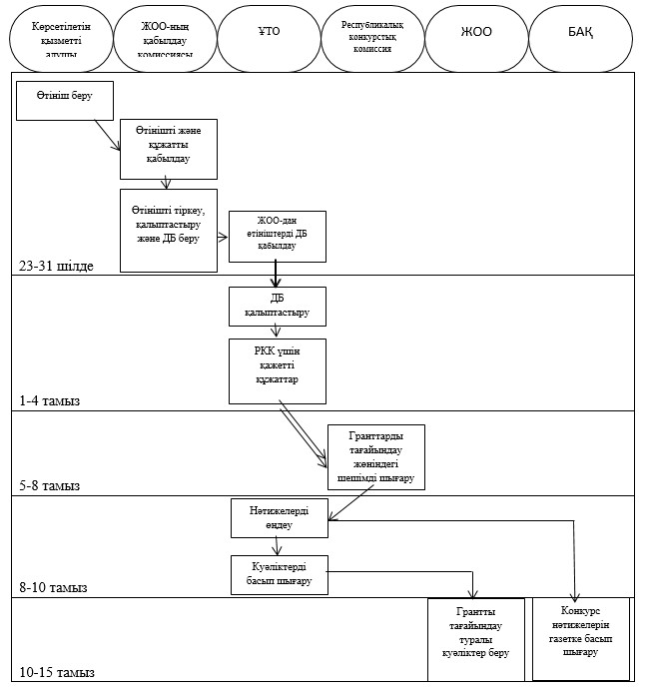

|  |  |
| --- | --- |
|  | "Білім беруге гранттарды тағайындау, сондай-ақ жоғары білім беру ұйымдарында білім алушыларға әлеуметтік қолдау көрсету" мемлекеттік қызмет көрсету регламентіне 2-қосымша |

**Әрбір рәсімнің өту мерзімін көрсете отырып, әрбір іс-қимылдың өту блок-сызбасы және іс-қимылдардың жүйелілік сипаттамасы (электронды нысан)**

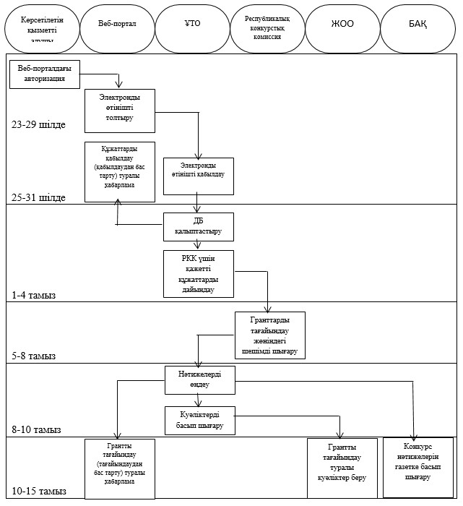

© 2012. Қазақстан Республикасы Әділет министрлігінің «Қазақстан Республикасының Заңнама және құқықтық ақпарат институты» ШЖҚ РМК